МУНИЦИПАЛЬНОЕ ОБРАЗОВАНИЕ
ГОРОДСКОЙ ОКРУГ ГОРОД СУРГУТ

АДМИНИСТРАЦИЯ ГОРОДА

ПОСТАНОВЛЕНИЕ

« | 13 | » | 01 | 20 | 20 |  |  | № | 87

О внесении изменений
в постановление Администрации
города от 07.03.2014 № 1537
«Об утверждении границ
прилегающих территорий
к некоторым организациям,
на которых не допускается
розничная продажа
алкогольной продукции»

В соответствии с Федеральным законом от 22.11.1995 № 171-ФЗ «О государственном регулировании производства и оборота этилового спирта, алко- гольной и спиртосодержащей продукции и об ограничении потребления (распития) алкогольной продукции», постановлением Правительства Российской Федерации от 27.12.2012 № 1425 «Об определении органами государ- ственной власти субъектов Российской Федерации мест массового скопления граждан и мест нахождения источников повышенной опасности, в которых не допускается розничная продажа алкогольной продукции, а также определении органами местного самоуправления границ прилегающих к некоторым организациям и объектам территорий, на которых не допускается розничная продажа алкогольной продукции», решением Думы города от 28.05.2013 № 333-V ДГ «Об определении способа расчета расстояний от некоторых организаций и (или) объектов до границ прилегающих к ним территорий, на которых не допускается розничная продажа алкогольной продукции», распоряжением Администрации города от 30.12.2005 № 3686 «Об утверждении Регламента Администрации города»:
1. Внести в постановление Администрации города от 07.03.2014 № 1537 «Об утверждении границ прилегающих территорий к некоторым организациям, на которых не допускается розничная продажа алкогольной продукции» (с изменениями от 09.10.2015 № 7129) следующие изменения:

1.1. В пункте 1 постановления:
1.1.1. В абзаце втором слова «общеразвивающего вида с приоритетным осуществлением деятельности по познавательно-речевому направлению развития детей № 83 «Утиное гнездышко» заменить словами «№ 65 «Фестивальный».
1.1.2. Абзац четвертый признать утратившим силу.
1.2. Приложение 1 к постановлению изложить в новой редакции согласно приложению к настоящему постановлению.
1.3. Приложение 3 к постановлению признать утратившим силу.
2. Управлению документационного и информационного обеспечения разместить настоящее постановление на официальном портале Администрации города.
3. Муниципальному казенному учреждению «Наш город» опубликовать настоящее постановление в средствах массовой информации.
4. Контроль за выполнением постановления возложить на заместителя Главы города Шерстневу А.Ю.

Глава города В.Н. Шувалов

Приложение
к постановлению
Администрации города
от ____________ № _________

Схема
границ прилегающей территории к помещению бюджетного
учреждения Ханты-Мансийского автономного округа – Югры
«Сургутская городская клиническая поликлиника № 2»
(медицинский кабинет) в здании муниципального бюджетного
дошкольного образовательного учреждения детского сада № 65
«Фестивальный», расположенном по адресу: город Сургут,
проспект Пролетарский, дом 20/1, на которой не допускается
розничная продажа алкогольной продукции

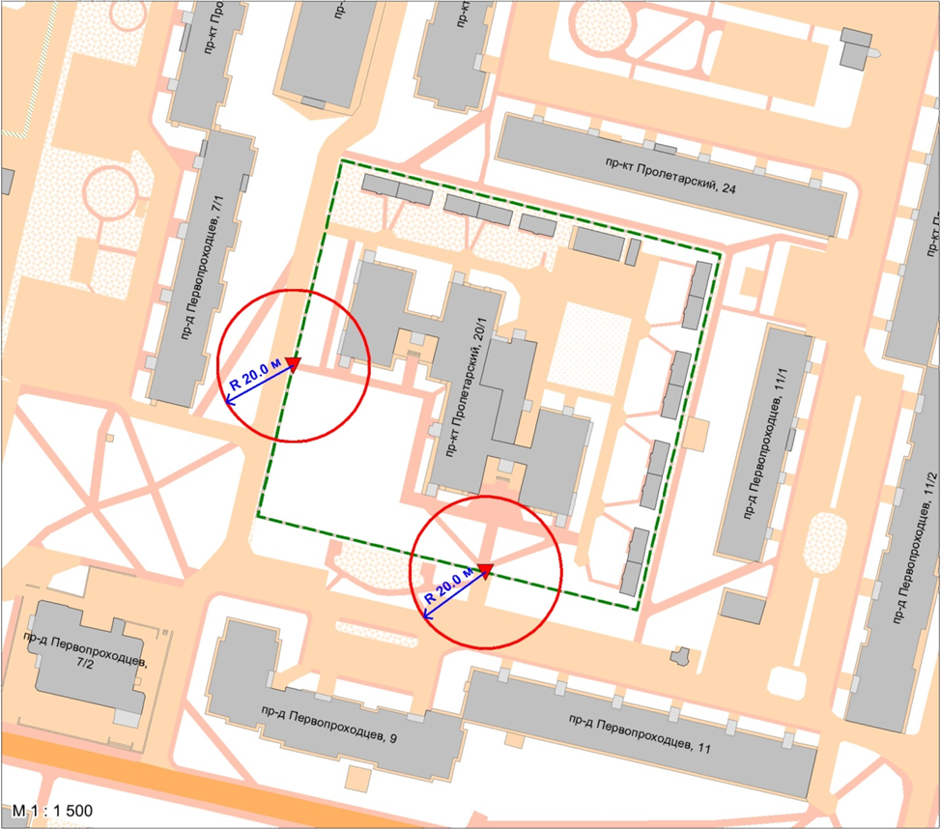

Условные обозначения:
– вход для посетителей на обособленную территорию;
R – радиус в метрах;
– металлический забор, граница обособленной территории.

